ELEMENTOS TÉCNICO-TÁTICOS NO BASQUETEBOL
Paulo Bassul

Exercícios técnicos/táticos de defesa (Parte Tática 5x5)

Sistemas defensivos

Uma vez que os jogadores tenham adquirido um bom nível nos fundamentos defensivos, o próximo passo é incorporar essas destrezas individuais ao sistema defensivo da equipe. Seja utilizando-se defesa individual, zona, mista ou pressionada o objetivo primordial de qualquer sistema defensivo é o de diminuir o rendimento ofensivo do adversário.
O técnico deve destinar uma boa porcentagem do tempo de treinamento ao trabalho defensivo. Além disso, deve valorizar e reforçar positivamente o empenho de seus jogadores e deixar clara a importância de cada um deles para a construção de uma boa defesa.

Defesa individual - características

- Cada defensor tem a função de marcar um atacante adversário
- O jogador com bola é marcado agressivamente dificultando o dribe e o arremesso
- A troca de passes é prejudicada pela marcação dos jogadores próximos à bola
- É mais fácil determinar as responsabilidades de cada um
- Seus conceitos formam a base para a aprendizagem de todos os outros sistemas e, portanto, deve ser a primeiro a ser ensinado

Princípios para um boa defesa individual:
- O trabalho defensivo deve começar imediatamente após a tomada da posse de bola por parte do adversário.
- Parar a bola – assim que possível a defesa deve trabalhar para diminuir o ímpeto do contra-ataque adversário.
- Marcar a bola agressivamente.
- Pular para a bola – sempre que a bola é passada o marcador deve imediatamente “pular para o lado da bola”
- Negar os passes mais próximos
- Contestar todas as finalizações do adversário
- Não permitir cortes principalmente pelo centro
- Sempre que houver uma penetração através de dribles ou passes, a ajuda deve trabalhar para proteger a cesta e forçar o passe para fora. Em seguida, correm para se recuperar (close out)
- Não perder o atacante nem a bola de vista (visão periférica na ajuda)
- Os defensores do lado de ajuda devem estar sempre com pelo menos um pé do lado forte do ataque
- Evitar ao máximo o passe interior (antecipação)
- Se comunicar o tempo inteiro na defesa, principalmente quem está marcando próximo à cesta e tem uma boa visão geral de toda a equipe
- Quando o adversário parar o drible o marcador deve avisar os companheiros e todos os defensores devem impedir o passe
- Bloquear sempre (não permitir a 2ª chance no ataque do adversário)
- Impedir a inversão do passe para o lado contrário

- DEFESA DA BOLA

Importante: o defensor deve ser ensinado desde o início a marcar a bola com agressividade e trabalhar bem os pés/pernas para não ser cortado. Nas 02 situações apresentadas abaixo não existe o favorecimento do corte, mas sim a indução ao drible à determinada região da quadra.

- Quando o jogador com a bola está posicionado em um dos lados do ataque, devemos favorecer o drible para o fundo da quadra e impedir os cortes pelo meio. O marcador deve se empenhar para chegar à linha de fundo antes do driblador para não ser cortado. É o trabalho mais indicado para as categorias formativas.
É importante o defensor também trabalhar agressivamente os braços para impedir a virada do passe para o lado contrário do ataque.

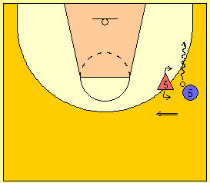
NÃO

- Quando o jogador com a bola está posicionado na região central do ataque, devemos trabalhar com os pés paralelos ou com um pé ligeiramente à frente do outro e favorecer o drible em direção às laterais da quadra, nunca em direção à cesta. Nessa situação, é aconselhável dificultar mais o drible para o lado forte do atacante, induzindo-o a driblar com a mão “fraca”.

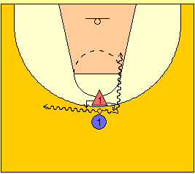
NÃO
SIM

- DEFESA DO LADO DE AJUDA
- Apresentação do Lado de ajuda/Lado forte = 11/12 anos

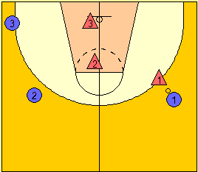
Lado Forte
Lado Ajuda

- Ajuda e recuperação defensiva (sem troca/rotação) = 12/13 anos

- Marcador ajuda e recupera no seu próprio atacante (corte pelo meio)

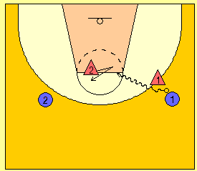

- Marcador ajuda e recupera no seu próprio atacante (corte pelo fundo)

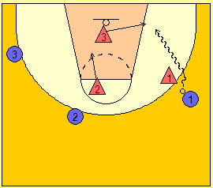

Importante notar que como a bola foi passada a outro atacante (2) que não seja marcado pelo defensor que realizou a ajuda (▲3), cada marcador recupera para marcar seu próprio atacante.

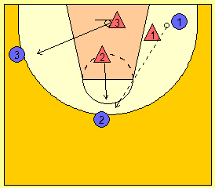

- Ajuda e rotação defensiva (mesmo com troca se necessário) = 13/14 anos

Exemplo 1a: ▲5 corre para ajudar e impedir a infiltração de 2. ▲4 e ▲3 afundam um pouco para proteger o garrafão

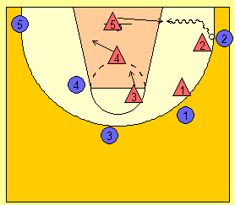

Exemplo 1b: Como a bola é passada diretamente a 5 e não há tempo hábil para a recuperação de seu marcador, ▲4 corre para marcá-lo e ▲5 se recupera rapidamente para assumir a marcação de 4.
Importante notar que essa ajuda tem um nível de complexidade maior e já envolveu uma troca de marcação na recuperação após a rotação defensiva.
Cada vez fica mais evidente que a comunicação entre os defensores é crucial para o êxito do sistema.

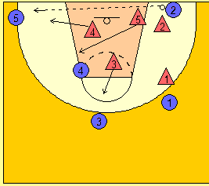

- DEFESA DO CORTA-LUZ

- Defesa do pick and roll (corta-luz direto)

- Situações mais simples = 12/13 anos

Exemplo: Defesa do pick and roll com troca de marcação

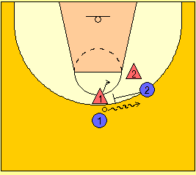

Nota-se na figura abaixo como houve troca de marcação.

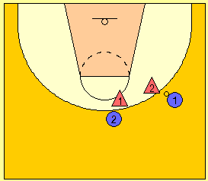

- Situações mais complexas = 13/14 anos

Exemplo 1: Defesa do pick and roll evitando a troca = “Dobra”

É um bom educativo para posteriormente ensinar o “Show”.
O defensor do atacante que faz o pick and roll (▲2) sai agressivamente fazendo uma “dobra” com seu companheiro (▲1) tentando provocar uma violação de 1.

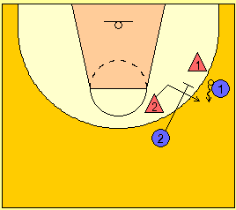

Nesse tipo de trabalho é importante que a ajuda participe ativamente antecipando os passes mais próximos do atacante com a bola

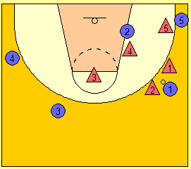

Exemplo 2: Defesa do pick and roll evitando a troca = Show

O defensor do atacante que faz o pick and roll (▲2) dá uma finta de defesa agressiva para frente (SHOW) para permitir que seu companheiro (▲1) continue defendendo o atacante com bola, evitando assim a troca de marcação.

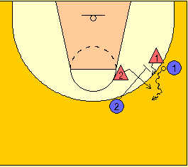

Nota-se na figura abaixo como não houve troca de marcação.

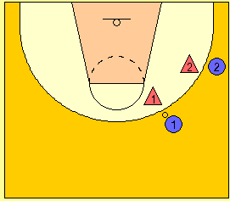

- Defesa do corta-luz indireto
Situações simples = 12/13 anos

Exemplo 1: Defesa do corta-luz indireto (normal/para fora) com troca
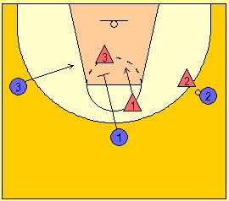

▲1 avisa o companheiro e grita “Troca”
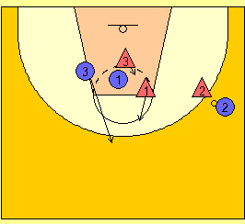

Notar como após o trabalho ▲1 e ▲3 trocaram de marcação
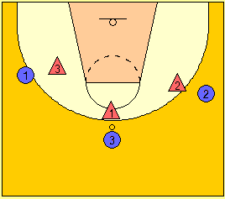
Exemplo 2: Defesa do corta-luz indireto (normal/para fora) sem troca

▲1 avisa ▲3 e abre (dá um pequeno salto para trás) para ele passar. ▲3 passa entre o atacante 1 e seu companheiro (▲1)
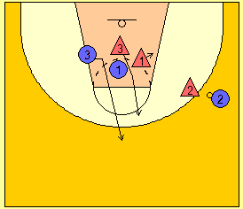

Notar como após o trabalho não houve troca de marcação
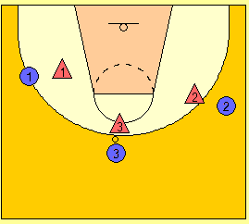

Obs: Esse tipo de trabalho só deverá ser utilizado se o atacante que recebe o corta-luz (3) fintar e passar rente ao ombro do companheiro que faz o corta-luz (1).

Caso 3 decida não fintar indo direto para cima, ▲3 tem espaço suficiente para “enfrentar” o corta-luz passando pela frente de 1 e ainda chegar em vantagem com relação à bola conforme figura abaixo.
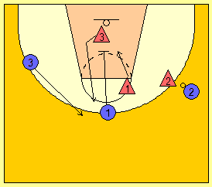

Notar como após o trabalho também não houve troca de marcação

Situações mais complexas = 13/14 anos

Exemplo: Defesa do corta-luz indireto (tipo “Back”) sem troca.

O “Back” é um tipo de corta-luz indireto que recebe esse nome porque o atacante (3) executa o corta-luz nas costas de um marcador adversário possibilitando que o companheiro receba a bola indo em direção à cesta (conforme a figura abaixo).

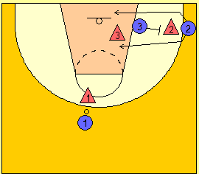

Para diminuir a vantagem do adversário, ▲3 avisa o “back” e se posiciona no caminho de 2 para atrasá-lo (como se também estivesse fazendo um corta-luz), possibilitando a recuperação de ▲2. ▲2 deve forçar a entrada de 2 pelo fundo (facilita o trabalho defensivo) e se recuperar por cima do corta-luz conforme a fig.

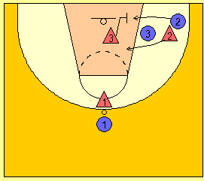

O mais rapidamente possível cada defensor se recupera e marca seu atacante.

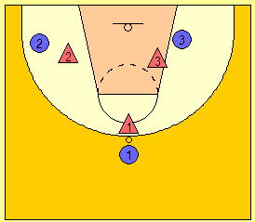

- DEFESA INDIVIDUAL COMPLETA = 14/15 anos
Nessa faixa etária já é possível se colocar em prática todas as regras básicas da defesa individual e também começar a explorar algumas estratégias variadas dentro do sistema de acordo com as características da equipe e dos adversários.

- PRESSÃO INDIVIDUAL
- Estimula a agressividade e o senso de responsabilidade dos defensores.
- Favorece o aumento no nível de concentração dos atletas.
- Quebra o ritmo habitual de trabalho da equipe adversária.
- Dificulta a trazida de bola e os passes, provocando a desorganização ofensiva e o aumento no número de erros do adversário.
- Deve ser usada contra equipes de nível semelhante ou superior. É inadequado do ponto de vista pedagógico sua utilização em confrontos com equipes muito fracas.
- Pressão individual sem dobra/armadilhas = 12/13 anos
Com relação à quadra pode ser:
- 100% (quadra inteira)
- 75% (¾ de quadra)
Com relação ao uso pode ser:
- após cesta
- após qualquer arremesso mesmo sem converter
- após lance-livre

- Pressão Individual com armadilhas e rotações = 13/14 anos
Com relação à quadra pode ser:
- 100% (quadra inteira)
- 75% (¾ de quadra)
- 50% (1/2 quadra)
- 25% (no prolongamento da linha dos 3 pontos)
Com relação ao homem pode ser:
- dobra de marcação em locais determinados
- dobra de marcação em qualquer local
- dobra de marcação ao driblar
- dobra de marcação sobre homem pré-determinado

MELHORES REGIÕES DA QUADRA PARA DOBRAS (2em1)

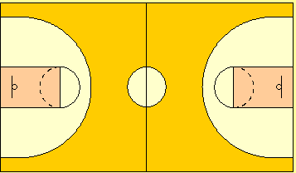

QUADRA DE DEFESA
QUADRA DE ATAQUE

REGIÕES EXCELENTES (CONTAM COM O APOIO DE 02 LINHAS)

BOAS REGIÕES (CONTAM COM O APOIO DE 01 LINHA)

Defesa por zona - características:

- Cada jogador deve marcar uma determinada região da quadra conforme o sistema utilizado e não um atacante especificamente
- Os 05 defensores se movimentam de acordo com a bola dentro da sua região
- Esse sistema não deve ser utilizado antes que os atletas tenham bons fundamentos de defesa e domínio do sistema de marcação individual. Por isso, recomendamos fortemente que ele não seja ensinado antes dos 14 anos.

Vantagens:
- Preenche mais o garrafão, dificultando as infiltrações
- Favorece a obtenção do rebote defensivo e a saída de contra-ataque
- Protege jogadores “pendurados” em faltas pessoais
- É fácil de ensinar
- Desgasta menos

Desvantagens:
- Facilita a troca de passes e o controle da posse de bola do adversário
- Permite arremessos mais equilibrados de longa distância
- Pode gerar acomodação por parte dos defensores
- As responsabilidades individuais não são tão claras
- No contra-ataque adversário é mais difícil de se organizar rapidamente o posicionamento

- Apresentação dos sistemas por zona mais simples = 14 anos
Com 15 anos já existem competições internacionais (Campeonato Sulamericano Sub15 por exemplo) e é importante que os atletas com bom nível de fundamento já comecem, à partir dos 14 anos, a entender como uma defesa por zona é estruturada para ter condições de enfrentá-la.

Importante: desde o início trabalhar a zona utilizando todos os conceitos aprendidos na marcação individual – não permitir cortes, combater a bola agressivamente e manter postura correta no lado de ajuda

- 2.1.2

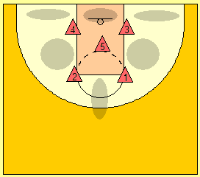

As áreas sombreadas representam regiões onde esse tipo de marcação apresenta alguma fragilidade.

- Utilização de todos os sistemas sem distinção = à partir dos 15 anos (a ser abordado somente no Nível 2)
- 1.3.1/ 3.2/ 1.2.2/1.1.3/Matchup
- Zonas mistas “quadrado 1”/”diamante 1”/”triângulo 2”/”triângulo 2 invertido”
- Introdução da zona pressão quadra inteira, ¾ de quadra e meia quadra

Importante: O sistema individual ainda deverá permanecer como o principal sistema defensivo utilizado em equipes jovens mesmo após os 15 anos de idade.

Exercícios Técnicos/Táticos de ataque (Parte Tática 5x5)

- Corta-luz
- Direto (pick and roll) = 12/13 anos
- Explicar desde o início as regras para a execução correta do fundamento
- Como será introduzido numa fase ainda de não especialização = qualquer atleta pode fazer o pick and roll para qualquer um
- Deve ser usado com moderação
- Para não gerar acomodação e continuar estimulando os trabalhos sem bola, com passes constantes e agressividade no jogo de 1x1 é importante só permitir o pick and roll nessa faixa etária após um número mínimo de passes ou nos últimos 10 segundos de posse de bola

- Indireto = 13 anos
- exige maior abstração por parte dos atletas
- começar dos tipos mais simples (para fora) e depois trabalhar os mais complexos (back, duplo etc)
- desde o início estimular a leitura da defesa

- Ataque Organizado (sequência por faixa etária)
- Ocupação e troca de espaços, movimentação em relação à bola e introdução ao “passa e vai” em trios = 11/12 anos
- utilizar muitos Jogos Pré-desportivos
- Apresentação e uso dos “3 corredores”
- Trabalhos em trio (3x0 e 3x3) mantendo-se sempre 01 jogador em cada espaço

- Movimentação em relação à bola, troca de espaços e “passa e vai” em quartetos e quintetos = 12/13 anos
- Utilizar Jogos Pré-desportivos e também exercícios específicos

- Utilizar Sistemas sem especialização (todos fazem tudo) = 12/13/14 anos
- 5 abertos – movimentações utilizando regra dos 6 espaços
- 4 abertos + 1 jogador interior (qualquer um) – movimentações utilizando regra dos 6 espaços
- Flex (Pepino)
- Passing Game (Jogo de Passes) com introdução de regras gradativamente, respeitando-se o grau de fundamentação do grupo

- Especialização gradual = 15 anos (a ser tratada no Nível 2)
- manter pelo menos 01 ou 02 sistemas onde todos fazem tudo

- Apresentação dos “05 espaços” para trabalhar em quartetos

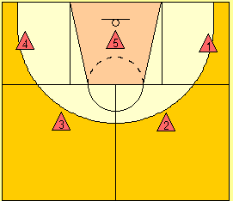

- Apresentação dos “06 espaços” para trabalhar em quintetos

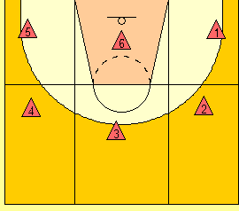

- Cada jogador tem sua zona
- Uma zona sempre fica livre
- Jogador com bola deve ter paciência para permitir a movimentação dos colegas
1001 (ler), 1002 (decidir), 1003 (executar)
quem recebe a bola não deve driblá-la imediatamente a não ser que tenha uma clara situação de vantagem a ser explorada
- As mudanças de espaço devem ser executadas em velocidade
- Jogadores sem bola procuram se manter em movimento constante
- Evitar cortar em direção ao jogador com a posse da bola
- Sempre que houver um corte para a região 6 (3 segundos) se o jogador não receber a bola deve deixar a região logo em seguida

EXEMPLOS DE TRABALHOS EM QUINTETOS (06 espaços)

- UTILIZAÇÃO DA REGRA DOS 06 ESPAÇOS COM MOVIMENTOS LIVRES

Exemplo 1: Movimento dos jogadores sem bola (ok)
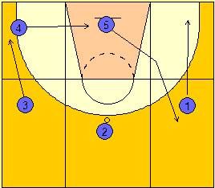

Exemplo 1b: Movimentação errada. Mesma situação anterior com movimento ruim do jogador 3 congestionando uma região e prejudicando as ações de 2

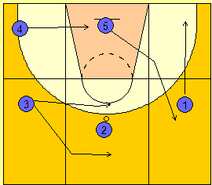
NÂO

Exemplo 2: Movimentos após um passe lateral

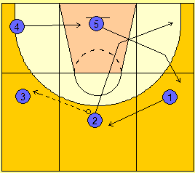

Exemplo 3: Passe após infiltração sem finalização

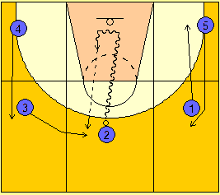

Exemplo 4: Movimentação após drible para outra região

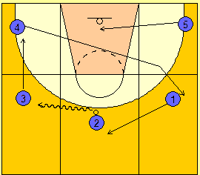

Exemplo 5a: Passa e corta para a cesta (1 lê o jogo para decidir o que fazer)

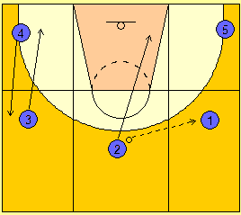

Exemplo 5b: 2 não recebe e abre para o lado da bola

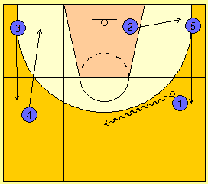

Exemplo 5c: 2 não recebe e corre para o lado oposto

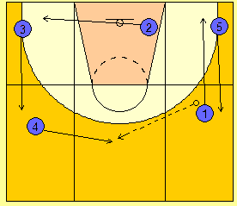

Exemplo 5d: 1 lê o jogo e muda o ângulo de passe para 2 receber e jogar

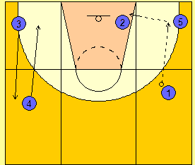

Exemplo 6a: com jogador interior recebendo a bola
- qualquer jogador pode ocupar essa posição
- quando a bola for passada ao jogador interior os outros 4 jogadores devem se manter bem abertos

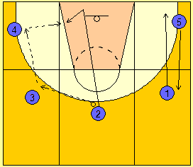

Exemplo 6b: jogador interior recebe a bola e tentam fazer “passa e vai”
- jogador que passou e entrou, caso não receba a bola, deve procurar uma outra região imediatamente
- passador deve entrar a uma distância de pelo menos 2m do jogador com bola

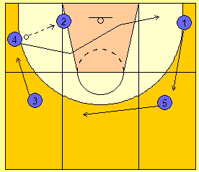

- JOGO DE PASSES (PASSING GAME)

Na verdade todo o trabalho anterior de utilização da regra dos 06 espaços nada mais é do que uma preparação para a utilização do Passing Game.
Apesar de não ser um padrão de jogo pré-definido (muitas vezes confundido com jogo livre), ele é baseado em princípios que estimulam a criatividade e contribuem muito para a evolução técnica e na leitura de jogo dos atletas.

Para que seja bem executado os jogadores devem:
- Se movimentar constantemente sem bola fintando para se desmarcar ou para executar um corte em direção à cesta
- Passar a bola com firmeza e selecionando corretamente o tipo de passe de acordo com a situação criada
- Trabalhar com a tríplice ameaça sempre que receber a bola
- Driblar objetivamente para infiltrações ou para melhorar o ângulo de passe
- Selecionar bem os arremessos evitando precipitações
- Saber executar os corta-luzes (bloqueios)
- Observar os movimentos dos companheiros e agir coerentemente
- Manter uma distância mínima de 4m dos companheiros

A grande diferença do Passing Game em relação ao trabalho anterior dos 06 espaços diz respeito à introdução gradativa de regras.
Importante: Essas regras não dizem respeito à padronização de movimentos, são apenas estratégias para que os jogadores adquiram bons hábitos.

Por exemplo: para que os jogadores não fiquem apenas olhando o perímetro, a cada “N” passes é obrigatório um passe interior.

Ou para estimular a leitura de defesa: Sempre que o jogador mais próximo da bola for marcado agressivamente na linha do passe é obrigado a tentar receber no backdoor.

Ou ainda para estimular os cortes (sem bola) e as infiltrações (com bola): sempre que alguém tentar receber a bola nas proximidades do garrafão e não conseguir, deve imediatamente abrir para se posicionar no perímetro.

- FLEX (PEPINO)

É um sistema que foi desenvolvido nos anos 70 e tem as seguintes características:

- Vantagens:
- é um sistema de movimento contínuo (não tem fim)
- é fácil de ensinar
- possibilita a todos os jogadores passarem por todas as posições, o que é favorece a não especialização
- permite ao técnico criar variações dentro do sistema sem perder a característica de continuidade

- Desvantagens:
- é um sistema previsível por ser muito conhecido
- comumente marcado por trocas constantes de marcadores

Depois de tudo o que foi citado acima, podemos dizer que o flex é uma boa opção para um ataque não especializado, desde que a equipe já tenha passado por todas as fases anteriores: boa fundamentação, bom trabalho de ocupação de espaços e movimentação sem bola e uma leitura razoável de jogo desenvolvida no Passing Game (Jogo de Passes).
A utilização precoce desse sistema pode limitar o desenvolvimento dos jogadores ao invés de estimulá-los cognitivamente.

Exemplo 1a: Flex (movimentação básica)

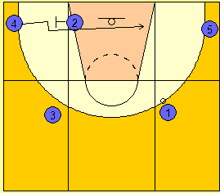

Exemplo 1b: Flex (sequência)

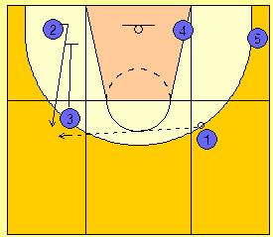

Exemplo 1c: Flex (sequência)

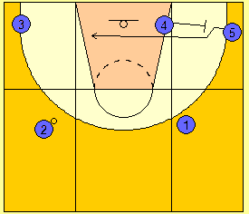

Exemplo 1d: Flex (sequência)

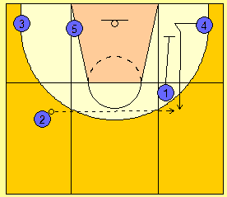

Exemplo 1e: Flex (sequência)

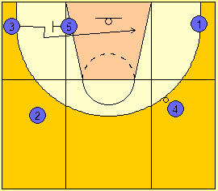

Exemplo 1f: Flex (sequência)

